

МИНОБРНАУКИ РОССИИ
Федеральное государственное бюджетное образовательное учреждение высшего образования
«МИРЭА − Российский технологический университет»
РТУ МИРЭА
Институт кибербезопасности и цифровых технологий
Кафедра КБ-14 «Цифровые технологии обработки данных»

ОТЧЕТ
по практической работе
№ 3
по дисциплине «Распределенные системы и потоковая обработка данных»

Казьмин Даниил Павлович
Выполнил |  | фамилия, имя, отчество
Шифр | 24Б1883 | Группа | БСМО-30-24
Проверил |  | к.т.н., доцент  ученая степень, должность | Котилевец И. Д.  фамилия, имя, отчество

Москва 2025 г.
Задание:
В одном из созданных кластеров на двух контейнерах развернуть любые реляционные СУБД (SQLite, PostgreSQL и т.д.). В каждой БД создать две таблицы со случайными данными и двух пользователей - один видит только свою базу данных, другой может видеть БД в соседнем контейнере. *Настроить репликацию базы данных раз в определенный промежуток времени в отдельный Контейнер

Создадим файл postgres-deploy.yaml (рисунок 1).
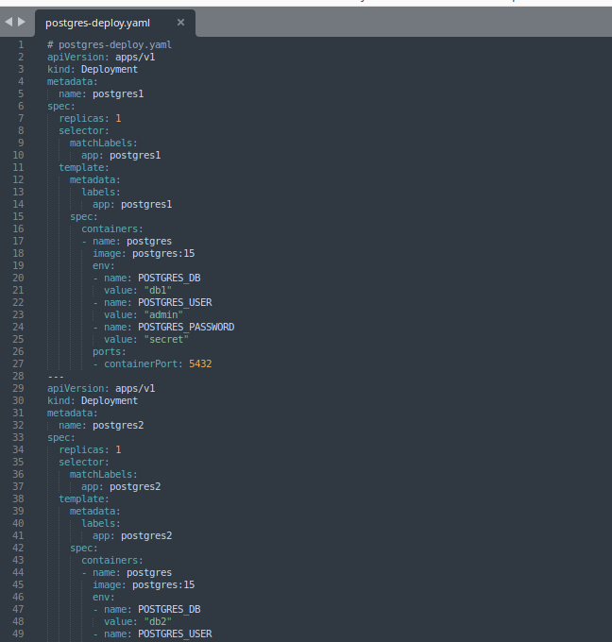
Рисунок 1 – файл postgres-deploy.yaml

Применим файл postgres-deploy.yaml (рисунок 2).
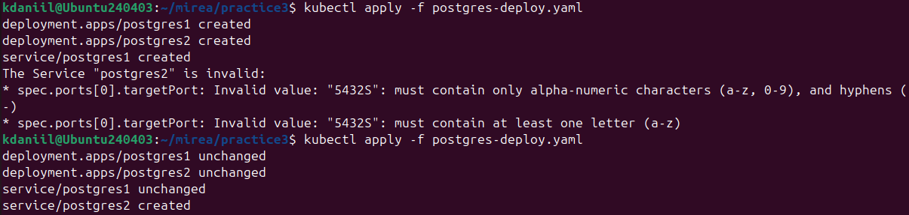
Рисунок 2 – применение postgres-deploy.yaml

Подключимся к postgres1 и настроим её (рисунок 3).
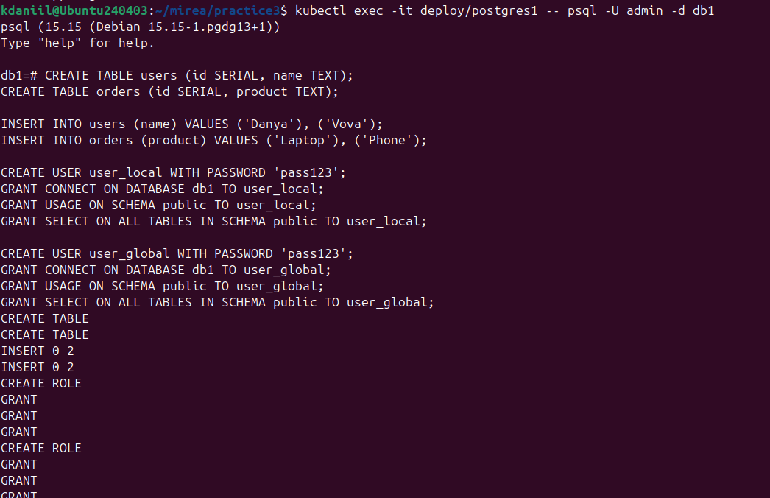
Рисунок 3 – подключение к postgres1

Подключимся к postgres2 и настроим её (рисунок 4).
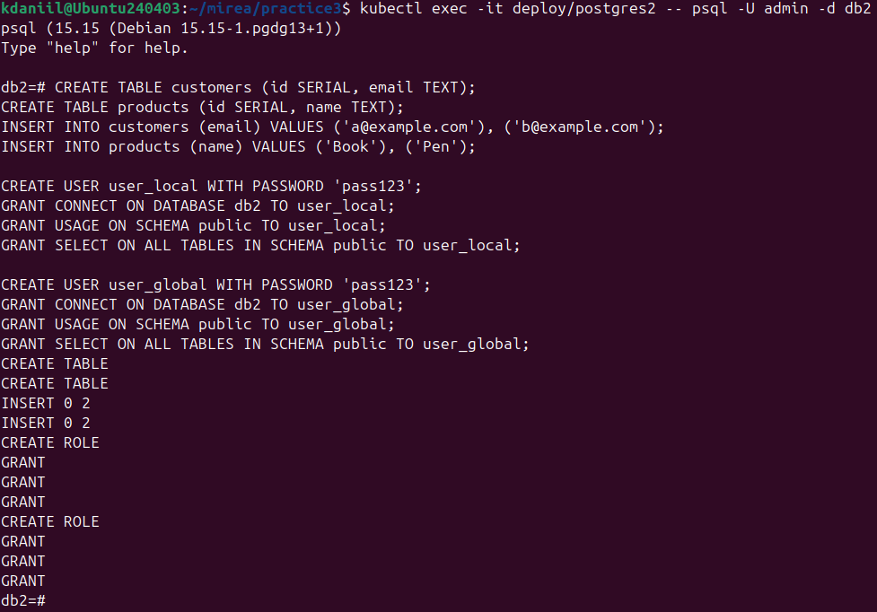
Рисунок 4 – подключение к postgres2

Подключаемся к первой БД и настраиваем межбазовый доступ (рисунок 5).
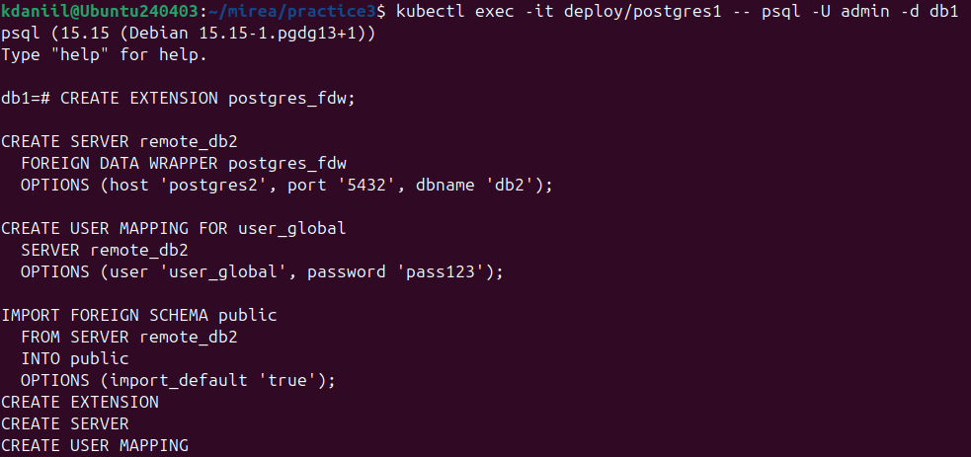
Рисунок 5 – подключение к первой БД

Для настройки репликации в отдельный контейнер нам понадобится файл backup-jon.yaml (рисунок 6).
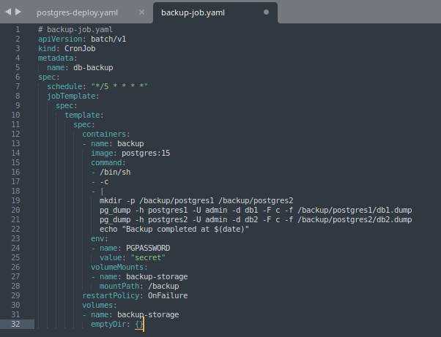
Рисунок 6 – файл backup-jon.yaml

Применим backup-jon.yaml (рисунок 7).
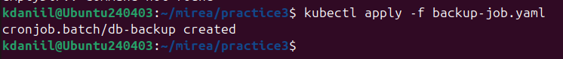
Рисунок 7 – применение backup-jon.yaml

Проверим работу запасной БД (рисунок 8).
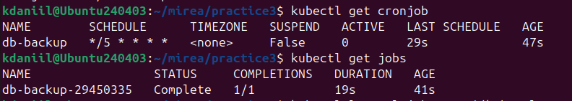
Рисунок 8 – проверка запасной БД

Вывод: по итогам данной практической работы на двух контейнерах были развернуты инстанции PostgreSQL. В каждой из БД были созданы две таблицы со случайными данными, а также два пользователя, один из которых может видеть лишь свою БД, а другой может видеть БД в соседнем контейнере. С помощью CronJob была успешно настроена репликация базы данных в отдельный контейнер с промежутком в одну минуту.

